«Роль рисования в развитии
старшего дошкольного возраста»

Для старших дошкольников рисование не просто забава, но еще и труд. Он может решать художественные задачи, начинает чувствовать цвет, форму, размер, фактуру материала, вырабатывает точность движения руки, координацию ее действий со зрением и слухом.
Во время занятий рисованием дети развивают мелкую моторику руки, тренируют память и внимание, учатся думать и анализировать, фантазировать, соизмерять и сравнивать. Также, благодаря рисованию, у дошкольников формируется связная речь.
Для всестороннего формирования навыков по рисованию у детей, в нашем детском саду проводятся различные виды занятий: предметное рисование, с натуры, тематическое рисование, по представлению, сюжетное рисование, декоративное. Также необходимо полученные знания на занятиях в детском саду закреплять дома.
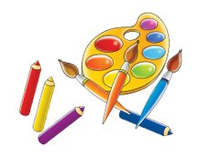

Родителям на заметку:
Желательно чтобы в распоряжении детей, всегда были на видном месте материалы и принадлежности для рисования. Дети смогут повторить рисунок, который выполняли на занятии по ИЗО деятельности в детском саду, что-то дополнить, изменить в лучшую сторону, повысив свою самооценку. При рисовании, обращайте внимание на адекватное использование цвета. Если в рисунке присутствует много темных, черных цветов – пообщайтесь с ребенком, поинтересуйтесь его проблемами на данное время, почему именно эти цвета он использовал в работе. Быть может, за этим скрываются психологические проблемы, зажимы, обиды, или негативное к нему отношение сверстников или в семье.
Таким образом, рисование не только обучает тем или иным навыкам, развивает творческие способности и эстетический вкус ребенка, а также раскрывает его как личность, помогая решить задачи психологического характера, выразить свое отношение к окружающему миру, быть более успешным в социуме, уверенным и активным.

Организация рабочего места
Чтобы вашему ребенку было удобно заниматься творчеством, организуйте ему рабочее место, соответствующее, росту дошкольника, достаточное освещение.
Дошкольникам, которым в следующем году предстоит идти в школу, лучше купить альбом с плотными листами. Пусть ребенок учиться рисовать на бумаге данного формата, так он будет уверенней себя чувствовать на уроках в школе. Приобретите мягкие цветные карандаши, яркие краски, кисти разных размеров.
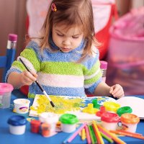

Обратите внимание на осанку ребенка. Чтобы не утомлять позвоночник, не позволяйте заниматься творчеством в течение длительного времени. Делайте динамические паузы. И не забывайте - лучший отдых, это смена занятия.

Надеемся, что наши советы помогут вам в развитии творческих способностей вашего ребенка!

